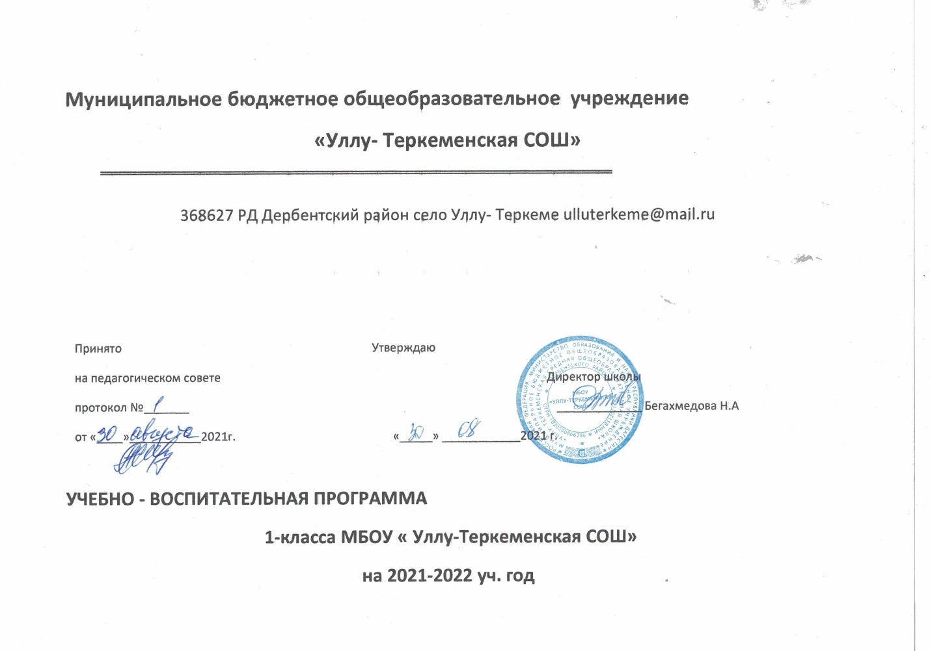

***План воспитательной работы в 1 классе***

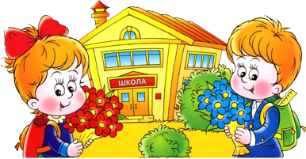

**2021 -2022 учебный год**

**Кл.рук. Сейидова Зульфия Рустамовна**

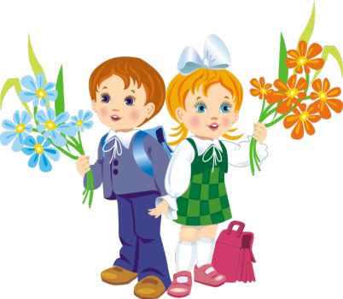

***Наш девиз***:

**Дружба и успех!**

**Мы победим сегодня всех!**

**Вершину любую наметив,**

**Мы смело идем покорять.**

**Мы верим, мы сможем!**

**Мы знаем, что все будем делать на "5"**

**Закон Правды.**

*Правда нужна не только тебе, но и окружающим. Будь правдив.*

**Закон Добра.**

*Будь добр к ближнему, и добро вернется к тебе.*

**Закон Заботы.**

*Прежде чем требовать внимания к себе, прояви его к окружающим.*

**Закон Любви.**

*Люби своих друзей, Родину и всё то, что тебя окружает.*

**Закон Милосердия.**

*Рядом с тобой может оказаться человек, которому нужна помощь. Помоги!!!*

**Закон Дисциплины.**

*Дисциплинированному человеку не страшны трудности и препятствия.*

**Закон Уважения.**

*Уважай людей, и тогда люди будут уважать тебя.*

**Закон Трудолюбия.**

*Труд сделал из обезьяны человека. Трудись, чтобы не вернуться назад!*

**Закон Смелости.**

*Вчера ты струсил, но сегодня ты у нас - в коллективе: будь смел.*

**Закон Чести.**

*Вспоминай о своей физической силе только наедине с собой. Помни о своей духовной силе, долге, достоинстве*

**Закон Дружбы.**

*В жизни происходят события, которые тяжело пережить одному. Тогда на помощь приходит друг.*

**Содержание**

1. *Характеристика класса.*
2. *Цели и задачи на 2021-2022 учебный год.*
3. *Направления работы с классом.*
4. *Циклограмма классного руководителя.*
5. *Список учащихся 1 класса.*
6. *Права и обязанности ученика. Требования к поведению школьника.*
7. *Работа с учащимися.*
8. *Работа с родителями.*
9. *План-сетка календарных и тематических мероприятий на 2021-2022учебный год.*
10. *Изучение состояния и эффективности воспитательного процесса в классе.*

1. ***Воспитательные цели и задачи классного руководителя на 2021-2022 учебный год:***

• создание классного коллектива как воспитывающей среды, обеспечивающей социализацию каждого ребенка;

• организация всех видов групповой, коллективной и индивидуальной деятельности, вовлекающей учащихся в общественно-ценностные отношения;

• коррекция индивидуального развития учащихся класса, способствующая свободному и полному раскрытию всех способностей школьников и их формированию.

***Цели и задачи воспитательной работы в 1 классе.***

***Деятельность классного руководителя - это содействие развитию личности ребёнка, обеспечение активной социальной защиты ребёнка. Создание необходимых и достаточных условий для активизации усилий детей по решению собственных проблем.***

***Цель воспитательной работы****:формирование у детей навыков самостоятельной деятельности, социальной ответственности, способности чувствовать, понимать себя и другого человека; формирование целостной психологической основы обучения и, в частности, формирование у учащихся положительного отношения и интереса к учению.*

***Задачи:***

1. *Создать условия для успешной адаптации детей к школьным условиям, снижению школьной тревожности.*
2. *Формировать интерес к процессу и содержанию учебной деятельности.*
3. *Создать условия для развития нравственных качеств личности.*
4. *Формировать коммуникативные навыки, работать над созданием ученического коллектива.*
5. *Создать условия для раскрытия творческого потенциала детей.*

***III. Основные направления воспитательной работы:***

1. **Духовно – нравственное воспитание.**

***Задачи:***

* Создать условия для формирования способности к духовному развитию, реализации творческого потенциала в учебно-игровой, предметно-продуктивной, социально ориентированной деятельности на основе нравственных установок и моральных норм, непрерывного образования, самовоспитания и универсальной духовно нравственной компетенции — «становиться лучше».
* Способствовать формированию основ нравственного самосознания личности (совести) — способности младшего школьника формулировать собственные нравственные обязательства, осуществлять нравственный самоконтроль, требовать от себя выполнения моральных норм, давать нравственную оценку своим и чужим поступкам.
* Способствовать осознанию основ морали — осознанной учащимся необходимости определённого поведения, обусловленного принятыми в обществе представлениями о добре и зле, должном и недопустимом, укрепление у учащегося позитивной нравственной самооценки, самоуважения и жизненного оптимизма.
* Развивать у обучающегося уважительное отношение к родителям, осознанного, заботливого отношения к старшим и младшим; доброжелательность и эмоциональную отзывчивость.
* Создать условия для воспитания волевых качеств ученика, способности к критическому осмыслению своих сильных и слабых сторон.

***Ожидаемые результаты:***

* Учащиеся научаться воспитывать в себе такие качества: как доброта, вежливость, честность, правдивость, дружелюбие, взаимовыручка.

1. **Общекультурное направление.**

***Задачи:***

* Воспитание российской гражданской идентичности, патриотизма, любви и уважения к Отечеству, чувства гордости за свою Родину, прошлое и настоящее многонационального народа России.
* Усвоение традиционных ценностей многонационального российского общества.
* Формирование личности как активного гражданина – патриота, обладающего политической и правовой культурой, критическим мышлением, способного самостоятельно сделать выбор на основе долга, совести и справедливости.
* Воспитание у обучающихся чувства патриотизма и любви к Родине на примере старших поколений.
* Развитие и углубление знаний об истории и культуре родного края.

***Ожидаемые результаты:***

* Ценностное отношение к России, своему народу, своему краю, отечественному культурно-историческому наследию, государственной символике, законам Российской Федерации, русскому и родному языку, народным традициям,  старшему поколению.
* Учащиеся получат начальные представления о правах и обязанностях человека, гражданина, семьянина, товарища.

1. **Спортивно-оздоровительное направление.**

***Задачи:***

* Создание условий для сохранения и укрепления здоровья детей.
* Формирование потребности в здоровье, как жизненно важной ценности, сознательного стремления к ведению здорового образа жизни; позитивного отношения учащихся к урокам физической культуры и занятиям спортом.
* Развитие чувства ответственности к своему здоровью и здоровью окружающих людей.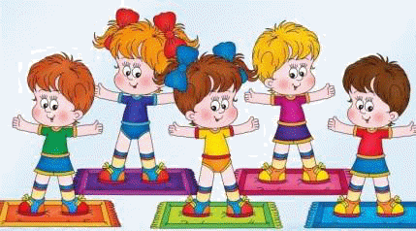

***Ожидаемые результаты:***

* У учащихся формируются умения и навыки

санитарно - гигиенической культуры,

приучаются к здоровому образу жизни.

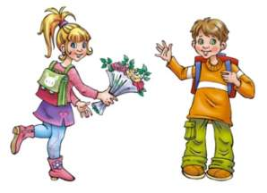

**4. Социальное направление.**

***Задачи:***

* Способствовать становлению, развитию и совершенствованию интеллектуальных возможностей учащихся средствами воспитательной работы.
* Создавать учащимся возможность проявлять свои интеллектуальные достижения в школе и за ее пределами.
* Проводить диагностические мероприятия с целью выявления и влияния на кругозор учащихся, на их познавательный интерес, увлечения.

***Ожидаемые результаты:***

* Учащиеся научатся проявлять свои интеллектуальные достижения в школе и за её пределами.
* Появится интерес к расширению общего кругозора, к развитию интеллекта

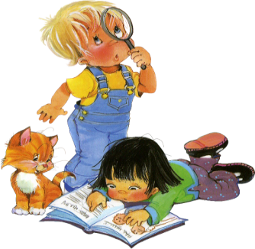

***IV. Права и обязанности ученика.***

*Учащийся имеет право:*

* на уважение своего достоинства;
* открытого выражения своего мнения, касающегося жизни школы, однако не может унижать чье-либо достоинство;
* участия во внеклассных и внешкольных занятиях;
* представлять школу в конкурсах, смотрах, соревнованиях и других мероприятиях;
* на открытую и немедленную оценку его знаний и умений, на получение оценок по каждому предмету исключительно в соответствии со своими знаниями;
* на заблаговременное уведомление о сроках и объемах письменных контрольных работ;
* быть поощренным за свой учебный труд и общественно – полезную деятельность.

*Учащийся обязан:*

* настойчиво и творчески овладевать основами наук и навыками самообразования, применять полученные знания в жизни;
* участвовать в общественно – полезном труде, соблюдать дисциплину, правила техники безопасности;
* активно участвовать в общественной жизни класса и школы, беречь и умножать лучшие традиции школы;
* уважать родителей, проявлять заботу о членах семьи;
* быть внимательным и предусмотрительным к окружающим;
* быть нетерпимым к вредным привычкам, аморальным и антиобщественным поступкам;
* следить за внешним видом: одеваться скромно и со вкусом, в школе носить одежду установленной формы, вести себя корректно и тактично;
* знать и выполнять правила дорожного внимания, пожарной безопасности и поведения на воде.

***Требования к поведению школьника***

*Веди себя по отношению к другим так,*

*Как ты хотел, чтобы относились к тебе.*

1. Входя в школу, здоровайся, называя ребят по имени, а старших по имени и отчеству.
2. Смени обувь.
3. Аккуратно сложи свои вещи.
4. Не бегай, не кричи.
5. Уважительно разговаривай с товарищами и старшими по возрасту.
6. Приветливо встречай всех, кто приходит в школу.
7. Следи за своей речью, не допускай бранных слов.
8. Сохраняй уют в школе, не позволяй портить школьное имущество, не сори.
9. Соблюдай элементарные правила поведения в столовой: не толкайся, не бросай хлеб, спокойно садись за стол, аккуратно ешь, убери за собой посуду.
10. Поддерживай чистоту в классе, в туалете.

**Организация жизни класса во внеурочное время:**

1. Создание здорового микроклимата в детском коллективе, формирование положительных межличностных отношений, их регулирование и коррекция.
2. Развитие навыков общения, умения отвечать перед коллективом за порученное дело, помогать в выполнении дела, контроль за его выполнением.
3. Организация и проведение в соответствии с планом воспитательной работы творческих дел, классных часов с привлечением всего класса или отдельных учащихся.
4. Воспитание добра и милосердия.
5. Охрана здоровья учащихся класса.
6. Организация и проведение часов общения, информационных часов и тематических классных часов.
7. Проведение рефлексии и педагогического мониторинга результативности и успешности проводимых классных мероприятий.

**Изучение и воспитание личности:**

1. Создание условий для формирования ценностного отношения к труду.

2. Воспитание эстетической, нравственной культуры учащихся.

3. Воспитание гражданственности.

4. Изучение личности учащихся с помощью диагностики и организации коррекционной работы с ними.

***V. Работа с родителями***

***ЦЕЛЬ*:**сделать родителей активными участниками педагогического процесса;создание благоприятных условий для обеспечения взаимопонимания стремлений школы и семьи в развитии личности ребенка, мотиве его учения, ценностных ориентаций, раскрытия его индивидуальности, творческого потенциала и т.д.

***ЗАДАЧИ:***

* Постоянное информирование родителей о результатах учёбы, воспитания, душевного состояния, развития ребёнка.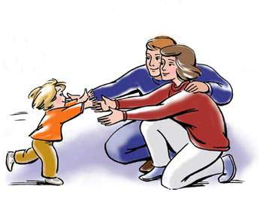
* Организация психолого-педагогического просвещения родителей через систему родительских собраний, тематических и индивидуальных консультаций и собеседований.
* Ознакомление с материальными условиями жизни семьи, ее психологическим климатом, особенностями поведения ребенка в семье.
* Создание условий для благоприятного взаимодействия всех  
  участников учебно-воспитательного процесса - педагогов, детей и  
  родителей.
* Привлечение к организации досуга детей по интересам.

***План работы с родителями***

1. Привлекать родителей к уборке, оформлению классного помещения.
2. Привлекать родителей к организации и проведению внеклассных мероприятий:

- организация экскурсий, походов, новогоднего праздника.

1. Проводить работу по сплочению родительского коллектива.
2. Подготовить и провести родительские собрания:

***1 четверть*** – Итоги адаптационного периода первоклассников (Трудности адаптации первоклассников к школе. Роль семьи и школы в формировании у ребёнка интереса к учению. Особенность познавательных процессов, памяти и внимания младшего школьника. Безопасный маршрут в школу. Правила внутреннего распорядка)

***2 четверть*** – Физическое воспитание школьника (Организация правильного режима дня, знакомство с естественным ритмом жизни школьника, рекомендации, как приучить детей к самостоятельному выполнению режима дня)

***3 четверть***– Развитие коммуникативных способностей учащихся (Значение роли полноценного общения детей в развитии личности, выявление уровня развития коммуникативных способностей учащихся класса)

***4 четверть*** – Перелистывая страницы учебного года (Итоги совместной работы школы и семьи за учебный год.Безопасный организованный отдых летом.)

1. Проведение индивидуальных консультаций для родителей (еженедельно).
2. Участие родителей в совместных делах класса (ежемесячно).
3. Подготовка и вручение благодарственных писем родителей (май).
4. Участие родителей в деятельности по благоустройству классного кабинета (август).

***Ожидаемые результаты:***

1. Повышение компетентности родителей в вопросах воспитания и обучения.

2. Усиление роли семьи в воспитании детей, формировании семейных ценностей.

3. Укрепление родительского самоуправления.

4. У родителей  повысится  заинтересованность  школьной  жизнью  детей.

5. Дети  научатся  жить  дружно,  сплочённо.

6. Сформируется взаимодействие семьи и школы.